

Rapport du projet partage photos

REPORT SUBTITLE

Name | Course Title | Date

Contents

Introduction 2

Heading 2 2

Schéma entité-association 2

Choix de conception 2

Collaboration 2

Réalisation 2

Discussion 3

Conclusion 3

# Abstract

Ce rapport présente l’implémentation d’un projet de partage de photos sous le contexte éducationnel du module ‘‘Technologies Web dynamiques ’’ [1] dans le programme de la filière génie informatique au sein de l’École Nationale des Sciences Appliquées de Safi, ce projet porte sur l’évaluation de nos compétences en termes de maîtrise du langage de programmation PHP ainsi que l’outil de gestion de base de données MySQL, il vise aussi l’ouverture et l’acquisition des nouvelles technologies tel que (Les tests unitaires , le gestionnaire des codes sources). Le projet consiste à créer un site web de partage et gestion dynamique des photos suivant un cahier de charge[2] délivré par le professeur. Au-dessous vous trouverez une description détaillée sur les technologies et les méthodes utilisés ainsi que les contraints rencontrés, vous saurez aussi à propos des perspectives et prévisions.

# Introduction

On a commencé par une ré-implémentation du site de base suivant la technique de l’orienté objet (POO) ainsi que la technique modèle-vue-contrôleur (MVC), quant à les améliorations on les a tous implémenter.

# Schéma entité-association

# Choix de conception

## PHP 7.0

## SQL 5.2

## Gestionnaire de code sources

### Git

### SVN

### GitHub

On a eu le choix entre Git et SVN, convaincus par sa popularité et son robustesse ainsi que son aisance, on a choisi Git/GitHub.

## Tests unitaires

Vu de l’absence d’une formation académique préliminaire, et l’intervalle de dépôt déterminé, on s’est obligé de sauter l’étape de choix et comparaison et mener directement une formation accélérée dans une outil de test unitaires.

### PHPUnit

# Collaboration

Comme c’est un travail de groupe, on a divisé le projet suivant la structure MVC en utilisant l’outil de gestion des versions Git et le service d’hébergement des projets GitHub qui nous a permis de gérer le flux ainsi que la stabilité du projet. On a commencé par la création d’un dépôt dans le site GitHub ainsi que l’installation de l’outil Git dans nos machines.

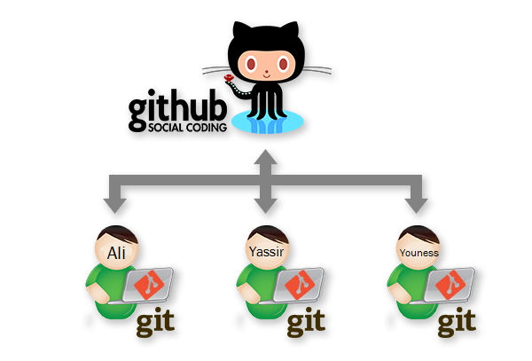

Figure 1 : la structure de collaboration Git/GitHub

Après l’implémentation de la combinaison Git/GitHub, nous avions réparti les tâches comme suit :

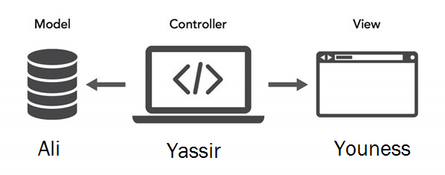

Figure 2 : Répartition des tâches suivant la méthode MVC

L’outil Git ainsi que le site GitHub permet le suivi de l’historique de la collaboration par respectivement ‘‘ les commits’’ (Fig.3) et les graphiques générées par Github (Fig.4) depuis les données envoyées par Git sur chaque dépôt (repository) local du projet dans chaque machines :

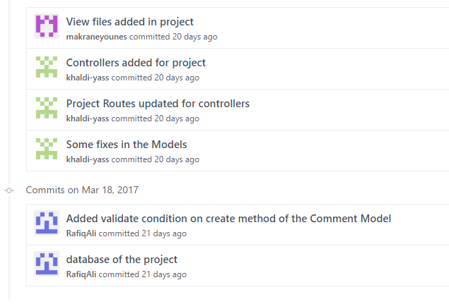

Figure 3 : historique des commits

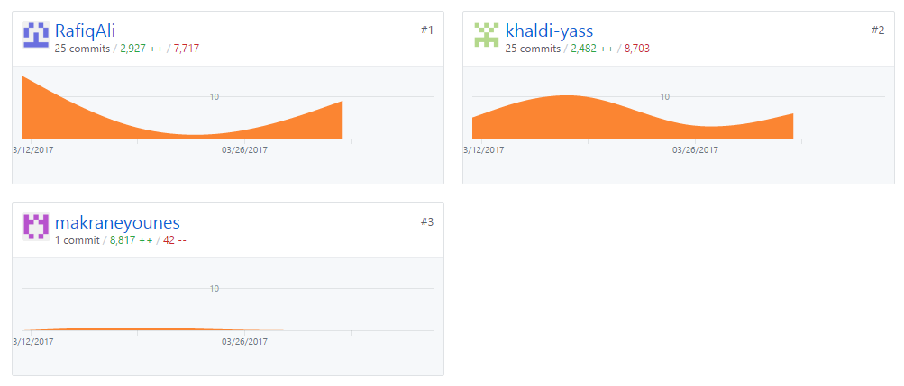

Figure 4 : graphiques du collaboration

# Réalisation

## site de base

## AMELIORATIONS

### Sécurisation du mot de passe

### Inscription

### Notion de recherche

### Notion de groupe

### Noter les photos

### Notion de lieux

### Notion de categories

# Discussion

# Conclusion

# Appendices

## APPENDICE A

**1- Description générale**

L’objectif de ce projet est la réalisation d’un site web permettant de partager des photos. Pour chaque photo partagée, on mettra à disposition un ensemble d’informations annexes, telles que la date de la photo, son auteur, le lieu où elle a été prise, etc... On veut également pouvoir émettre des commentaires sur les photos. Enfin on veut pouvoir effectuer des recherches de photos selon des critères variés.

Ce site sera implémenté en utilisant le langage PHP pour la partie présentation et le SGBD MySQL pour la gestion des données. La description détaillée du projet est découpée en deux parties. Tout d’abord, un site de base, pour lequel un début d’implémentation sera fourni, qui sera commun à tous les groupes. Ensuite, un ensemble d’améliorations du site de base. L’objectif du projet sera de terminer l’implémentation du site de base, puis d’y ajouter les améliorations demandées.

**2- Site de base**

Le site permet de gérer plusieurs utilisateurs. L’accès au site se fait en utilisant un login et un mot de passe. La gestion de ce login et de ce mot de passe se fait automatiquement grâce à l’utilisation d’une boîte à outils qui vous sera fournie. Une page de connexion s’affiche à la place de la page demandée si l’utilisateur ne s’est pas encore identifié. Des utilisateurs sont déjà présents dans la base de données fournie avec l’implémentation de départ du projet**1**.

**2.1 Fichiers HTML et PHP**

Le site de base est constitué des pages suivantes :

– Une page d’accueil (index.php) à partir de laquelle :

* on peut accéder à la page des photos de chaque personne (login) du site ;
*  on peut ajouter une photo à sa collection de photos personnelles.

– Une page (ajoute photo.php) permettant d’effectuer l’ajout d’une image et de visualiser le résultat.

Cette page est appelée par le formulaire d’ajout de photo présent sur la page index.php.

– Une page (photos personne.php) permettant de lister l’ensemble des photos pour une personne.

– Une page (photo.php) permettant d’afficher une image donnée, avec les différentes informations qui s’y rapporte : personne possédant l’image, date de dépôt, commentaires, etc ... Elle possède un formulaire permettant d’ajouter un commentaire `a la photo. Cette page est également utilisée pour mettre à jour les informations (elle est appelée par le formulaire de modifie photo.php).

– Une page (modifie photo.php) permettant de saisir les modifications à effectuer à propos des informations contenues dans une photo.

– Une page web statique (inscription.html) à compléter.

– Une page web (deconnexion.php) permettant de se déconnecter.

Ces pages utilisent les bibliothèques fournies avec l’implémentation partielle du site de base :

– mesfonctions.php : définit des fonctions permettant d’afficher une photo ou un commentaire. Elle est en particulier utilisée dans photo.php et ajoute photo.php.

– boite outils.php : une boîte à outil à inclure au début de toutes les pages PHP (sauf la page PHP pour gérer l’inscription d’un nouvel utilisateur). L’ensemble des fonctionnalités de la boîte à outils est décrite au début du fichier. Contrairement aux autres fichiers PHP fournis avec le site web, il n’est pas nécessaire de comprendre le code de cette boîte à outil pour mener à bien le projet.

– fonctions.js : une boite à outils Javascript avec des fonctions d’affichage de calendrier. Il n’est pas nécessaire de comprendre son fonctionnement.

– valeurs.php : contient des définitions de variables qui spécifient les paramètres de connexion au

SGBD.

**La plupart des pages fournies sont incomplètes. Il est indiqué dans chaque page le minimum manquant pour finir le site de base.**

**2.2 Structure de la base de données**

La base de données contient des informations sur les entités suivantes :

**Utilisateur :** login, mot de passe.

**Photo :** identifiant, nom du fichier contenant la photo, date de la photo, description.

**Commentaire** : contenu, date de dépôt.

Le schéma entités-associations suivant résume la structuration des données dans cette base :

Les fichiers SQL photo base **user.sql** et photos **tables.sql** contiennent le code SQL pour mettre en place la base pour les photos.

**3 Améliorations**

– Inscriptions des utilisateurs : L’inscription se fait dès la première rencontre avec le site, une page demande aux utilisateurs de saisir leurs identifiants et mots de passe s’ils sont déjà inscrits ainsi qu’une possibilité de récupérer le mot de passe en cas d’oubli. En cas d’inscription, cette dernière doit être validée par un email de confirmation envoyé aux utilisateurs. Pensez à protéger les mots de passe dans la Base de données.

– Effectuer une recherche de photos en utilisant AJAX. Cette recherche devra permettre de spécifier un intervalle de dates ou une date particulière, un morceau de texte apparaissant dans le contenu, le login du propriétaire, un morceau de texte contenu dans un commentaire, etc. La recherche doit également permettre de tenir compte d’autres données provenant de l’autre amélioration choisie. Le résultat de la recherche devra être trié selon un critère choisi par la personne effectuant la recherche (par exemple par date ou par login). Un résultat vide devra être indiqué explicitement.

– Ajouter une notion de catégorie de photos. Chaque photo peut être liée à plusieurs catégories.

Chaque utilisateur peut avoir son propre ensemble de catégories.

– Ajouter des liens aux photos. Ces liens peuvent être des liens web ou bien indiquer une autre photo. Par exemple pouvoir ajouter un lien vers le coin où une photo a été prise.

– Ajouter une notion de groupes d’amis. Chaque utilisateur peut créer un ou plusieurs groupes d’amis, chaque groupe étant un ensemble de logins. Une photo peut être associée à un groupe d’amis. Dans ce cas, seul le propriétaire de la photo et les membres de ce groupe d’amis peuvent voir la photo. Si une photo n’est associée `a aucun groupe d’amis, elle est visible par tout le monde.

– Ajouter la possibilité à chaque utilisateur de noter les photos qu’il peut voir. La page de présentation d’une photo devra permettre d’afficher et de changer cette note, ainsi que d’afficher la note moyenne de la photo. Chaque utilisateur peut donner une note différente à une photo. Créer une page de statistiques indiquant sur les photos d’un certain login et une autre concernant toute la base. On y indiquera les notes moyennes, minimales et maximales, ainsi que les 5 photos les mieux notées.

– Ajouter la possibilité de gérer les lieux où ont été prises les photos. Les informations de lieu peuvent être soit un pays, soit une ville, soit un emplacement dans une ville (comme une rue ou une place). Une ville est dans un pays et un emplacement est dans une ville. On doit pouvoir lister les photos d’un lieu particulier, en incluant les lieux qui se trouvent à l’intérieur.

Par exemple, si on liste les photos prises à Safi, il faut inclure celles prises à la corniche de

Safi (sachant que l’on aura indiqué dans la base de données que la corniche de Safi se trouve dans la ville de Safi). De même, les photos prises au Maroc devront inclure les photos prises à

Safi, et donc celles prises à la corniche de Safi.

**4 Travail demandé**

**4.1 Implémentation**

1- La première étape consiste à terminer l’implémentation du site de base, modifier le schéma entités-associations, puis changer les tables dans la base de données afin de stocker les nouvelles informations. Enfin modifier et/ou ajouter des fichiers PHP pour terminer l’implémentation de ces extensions. Tout le site doit être implémenté en utilisant l’orienté objet de PHP et l’interrogation de la base à l’aide du PDO.

2- Organiser son code selon l'architecture MVC.

3- Comme ce projet est effectué par des groupes, on vous demande de travailler avec un outil de gestion des codes sources (Git, SVN…).

4- Tests Unitaires : Tester vos codes PHP avec PHPUnit.

*Point important : le projet est centré sur l’utilisation de la base pour la génération de pages et non pas sur l’esthétique de ces dernières. Ainsi, une note supplémentaire sera attribuée à l’esthétique générale des pages générées.*

**4.2 Rapport**

Il est demandé d’écrire un rapport contenant :

– Une introduction avec présentation rapide du site de base et des améliorations ajoutées.

– Le schéma entité-association modifié, ainsi que les modifications apportées au schéma de la base.

– Une présentation des choix de conceptions, des choix techniques effectués et des outils de tests ainsi que l’outil gestionnaire des codes sources.

– Présentation de la tache de chaque membre du groupe.

– Réalisation, discussion, Conclusion…

**4.3 Résumé du travail demandé**

– Terminer le site de base.

– Choisir deux améliorations (dont au moins une avec une étoile), modifier le schéma entité association de la base en fonction de ces améliorations, puis implémenter ces améliorations.

– Ecrire le rapport.

Votre projet doit être conçu au moyen des langages HTML (HTML, XHTML…), PHP et MySQL.

Vous pouvez utiliser les feuilles de style (CSS), les frames, htaccess, limitez l’usage du Javascript à des fonctions simples et non indispensables au fonctionnement du projet.

Ce site web doit être installé sur un serveur (quelconque) supportant la technologie PHP/Mysql

(Exemple : www.multimania.lycos.fr). Son adresse doit m’être communiquée directement. Ceci est

Obligatoire pour l’évaluation du site.

1. Vous trouvez plus d’informations sur <http://www.ensas.uca.ma/ginfo.html>.
2. Voir Appendice A.